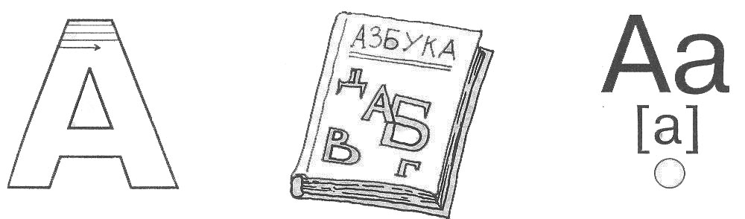
1. Соедини с буквой А только те предметы, названия которых начинаются со звука [а]. 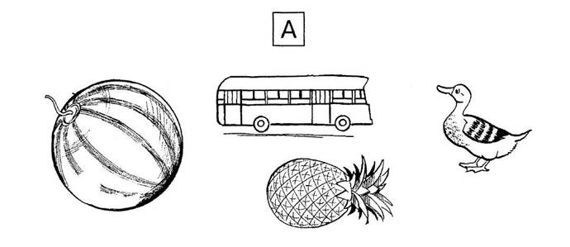
2. Найди место звука [а] в слове. Если звук [а] находится в начале слова, нарисой красный кружок в начале линии, если в середине слова – в середине линии, если в конце слова – в конце линии.
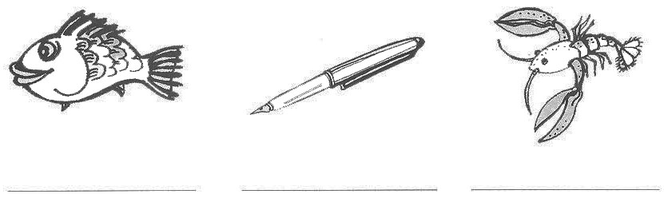
3. Подчеркни такую же букву, как внизу. Обведи в кружок все буквы А.
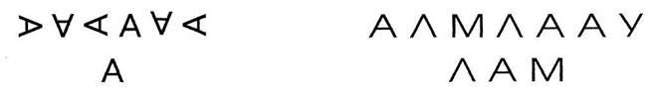
4. Допиши букву А. Зачеркни букву, отличающуюся от остальных.

